江苏省仪征中学2022—2023学年度第二学期高一地理学科提升性练习
研制人：王维中 审核人：王维中
班级： 姓名： 学号： 时间：5月25日 作业时长：20分钟
一、单选题
2019年2月18日，中共中央国务院正式印发《粤港澳大湾区发展规划纲要》。粤港澳大湾区由香港、澳门两个特别行政区和广州、深圳、佛山、东莞、珠海、惠州、江门、中山、肇庆九市组成，是与美国纽约湾区、旧金山湾区和日本东京湾区比肩的世界四大湾区之一。读四大湾区基本资料图，完成下面小题。
 | 粤港澳大湾区 | 东京湾区 | 旧金山湾区 | 纽约湾区
人 口（万人） | 6671 | 4347 | 760 | 2340
GDP(万亿美元) | 1.36 | 1.8 | 0.8 | 1.4
占地面积（万平方公里） | 5.65 | 3.68 | 1.79 | 2.15
1．与其他三个湾区相比，粤港澳大湾区的区位优势是（ ）
A．地理位置优越，靠近沿海 B．海陆交通便利，协作历史悠久
C．矿产资源丰富，第二产业发达 D．发展空间广阔，劳动力丰富
2．粤港澳大湾区的五大目标是：充满活力的世界级城市群，具有全球影响力的国际科技创新中心，“一带一路”建设的重要支撑，内地与港澳深度合作示范区，宜居宜业宜游的优质生活圈。下列关于粤港澳大湾区建设措施叙述不正确的是（ ）
A．加强基础设施建设，实现人流、物流、信息流互联互通
B．进行资源整合，充分利用优惠政策，促进地区发展
C．推动粤港澳优势互补错位发展，加快区域转型升级
D．深化对外开放，打造高技术合作平台，培育传统产业发展
3．下列关于粤港澳大湾区对我国社会经济发展的影响叙述不正确的是（ ）
A．利于推动内地与港澳的深化合作
B．利于粤港澳大湾区产业分工与合作
C．利于发挥内地九市的金融、服务优势，提升经济地位
D．利于发挥其对全国的辐射、引领和示范作用
4．粤港澳大湾区发展可能面临的问题是（ ）
A．淡水资源紧张加剧 B．技术人才严重缺乏
C．生态环境压力加大 D．交通物流设施落后
东西部扶贫协作和对口支援是推动区域协调发展、协同发展、共同发展的大战略。从1996年开始，北京市开始对口帮扶内蒙古自治区。20多年来，北京、内蒙古区域合作硕果累累。下图示意北京、内蒙古之间部分领域的区域合作。读图完成下面小题。
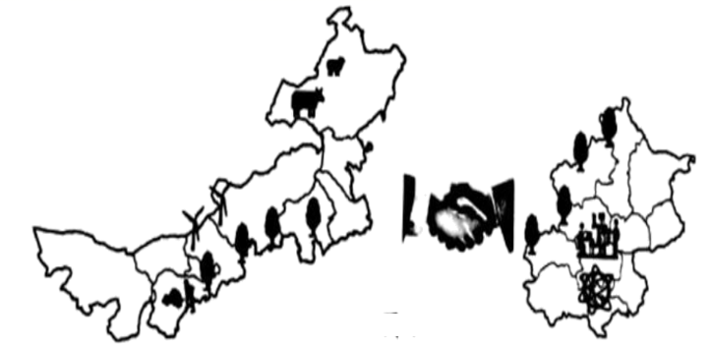
5．北京、内蒙古区域协调发展、协同发展、共同发展大战略表现在（ ）
A．共同构筑区域山水林草绿色生态屏障
B．共同建设区域以水产品为主的产销体系
C．构建北京向内蒙古清洁能源输送通道
D．创建内蒙古向北京转移高新技术成果平台
6．北京、内蒙古区域合作对区域经济发展的影响主要是（ ）
A．改变两地区的自然地理环境
B．促进两地区内部产业结构优化
C．完善了北京的公共基础设施
D．加快北京工业化和城市化的进程
长江是中华民族的生命河，也是中华民族发展的重要支撑。长江经济带发展的战略定位必须坚持生态优先、绿色发展，共抓大保护，不搞大开发。下图为“长江经济带示意图”，读下图完成下面小题。
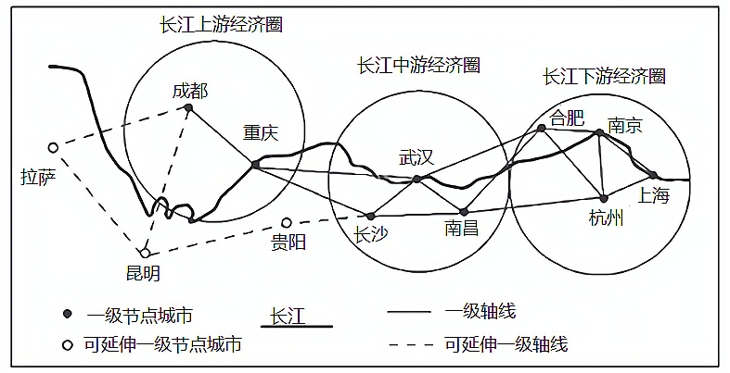
7．与长江下游经济圈相比，长江上游经济圈发展的地理优势有（ ）
①土地广阔，价格较低 ②矿产资源丰富 ③水能资源丰富 ④交通便利
A．①② B．①②③ C．②③④ D．①②③④
8．今后长江经济带发展最为重要的两大主题是（ ）
①交通运输建设 ②生态环境保护 ③经济发展 ④自然灾害防御
A．①③ B．①④ C．②③ D．②④
9．下列措施不符合长江经济带发展规划的是（ ）
A．加强长江中上游水土保持林建设 B．大力开发上游地区水能资源
C．注重保护河流源头生态环境 D．发挥长江黄金水道作用
二、综合题
10．2019年12月1日，《长江三角洲区域一体化发展规划纲要》公开发布实施。读图，回答下列问题。
2019年11月1日，“长三角生态绿色一体化发展示范区”正式揭牌。该示范区包括上海市青浦区、江苏省苏州市吴江区、浙江省嘉兴市嘉善县，拥有7个国家历史文化名镇及古镇。示范区旨在建设成为生态优势转化新标杆、绿色创新发展新高地、一体化制度创新试验田、人与自然和谐宜居新典范。
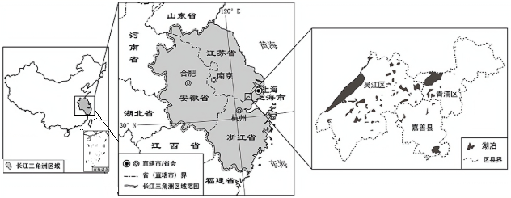
（1）概括长江三角洲区域地理位置的主要特点。

（2）阐述“长三角生态绿色一体化发展示范区”绿色创新发展的优势地理条件。

（3）分析建设“长三角生态绿色一体化发展示范区”对当地旅游业发展的有利影响。

